商业重塑*股权体系工具班

股权资本，撬动一切商业腾飞的底层逻辑，整合时代用股权体系打造共建、共享、共赢的商业帝国

亲爱的企业家们：
热烈欢迎您参加三藏文化，臧其超《商业重塑·股权体系》工具班课程!为保证您的学习顺利进行，请提前做好工作部署。我们已经为您精心地安排好了一切!期待与您相见!
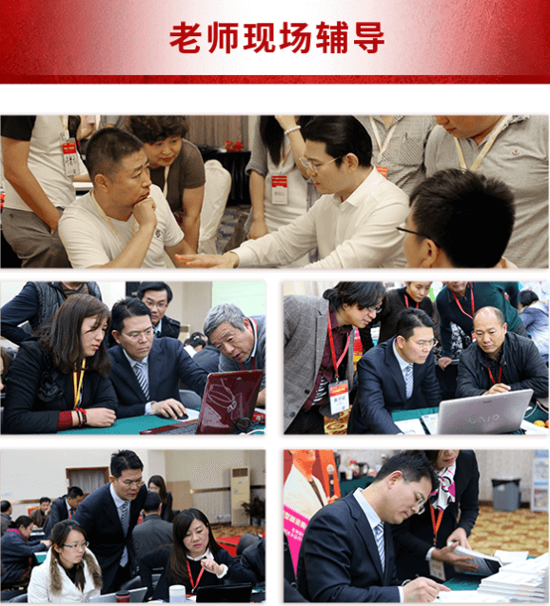
课程提纲
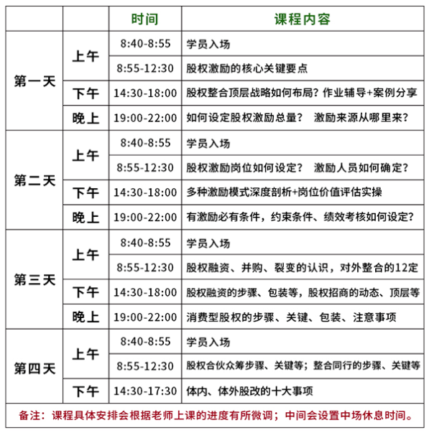
董事长介绍
臧其超
·中国咨询式股权投融专家
·商业重塑及顶层设计专家
·狼型组织理论推动者
·自己著书立说，40本以上
·清华北大等20个MBA班特聘讲师
·连续7年每年授课近300天
现任：深圳市华师兄弟文化传播有限公司名誉董事长深圳市智孵咨询管理有限公司董事长深圳市三藏智投咨询管理有限公司董事长深圳市金三藏投资管理集团董事长深圳市三藏汇投咨询管理有限公司董事长

擅长领域
股权设计、营销策划商业模式、顶层设计融招演说、资本运作
主讲课程
《商业重塑之股权激励》《商业重塑之股权资本》《商业重塑之顶层模式》

形成股改方案的“十二定”艺术
1、定目的：为什么要做，达成什么样的战略目标?
2、定模式：用什么方法做，多种模式如何组合运用?
3、定时间：在什么期间做?什么期间行权?
4、定对象：具体激励谁，谁才有资格进入?
5、定数量：用多大额度激励，个人应该拿多少?
6、定来源：激励股权(股份)从哪里来?
7、定绩效：激励岗位应该如何做绩效?
8、定权利：激励对象享有哪些股权的权利?
9、定条件：如何确定股权的管理、行权条件?
10、定价格：是否花钱购买，企业如何估值?
11、定机制：动态机制有哪些，退出机制是什么?
12、定合同：是否要签订协议，合同对双方的权利是什么?

三藏资本平台-课程剪影
